Лабораторная работа №3

Имитационное моделирование

Волгин Иван

Содержание

# 1 Цель работы

Изучить теорию про СМО и применить полученные знания на практике.

# 2 Задание

1. Написать модель СМО на NS-2.
2. Построить график в GNUplot.

# 3 Выполнение лабораторной работы

1. Я приступил к выполнеию первого задания, где нужно было написать модель СМО на NS-2. Код модели можно увидеть на (рис. 1) (рис. 2).

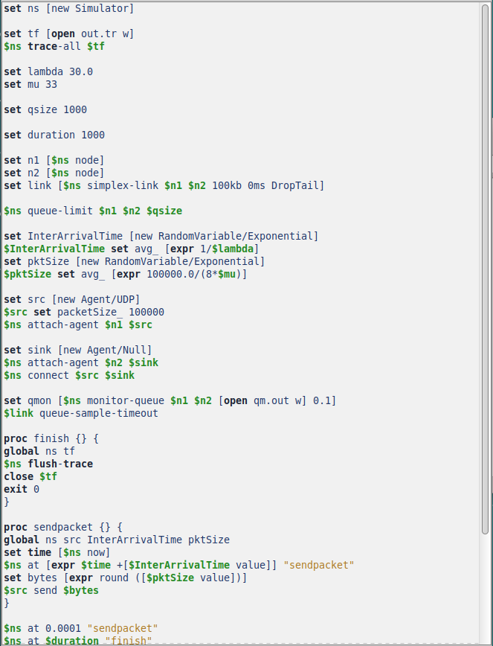

Рис. 1: СМО

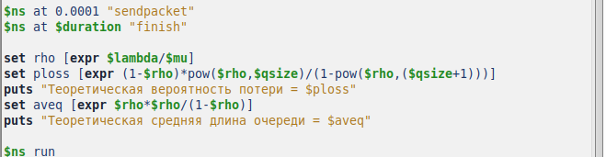

Рис. 2: СМО

В итоге я получил следующие результаты (рис. 3). Теоретическая вероятность потери очень мала, почти 0. Средняя длина очереди получилась 9.

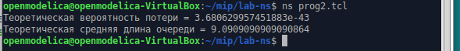

Рис. 3: Полученные результаты

1. Вторым заданием было построить график и для начала я созал файл с помощью команды touch graph_plot (рис. 3). Затем я написал код файла (рис. 4).

Создание файла

Рис. 4: Создание файла

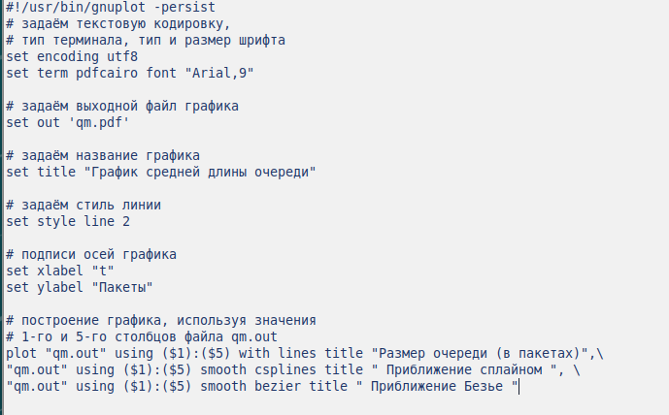

Рис. 5: Код файла

Когда все было готово, файлу нужно было добавить право на выполнение командой chmod +x graph_plot (рис. 6). После этого я запустил файл и получил результат в виде графика (рис. 7)

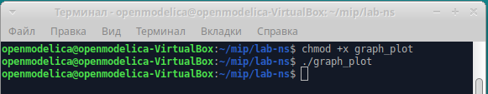

Рис. 6: Добавление прав файлу

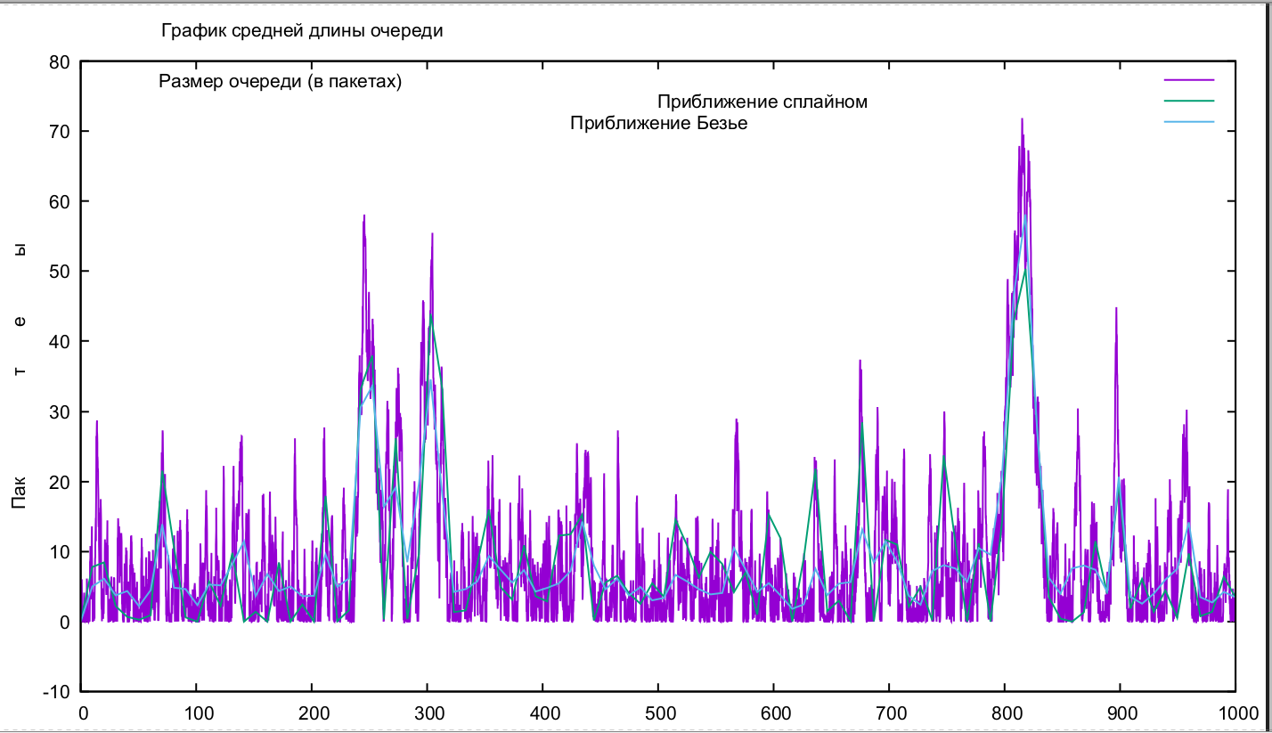

Рис. 7: Получившийся график

# 4 Выводы

В ходе выполение лабораторной работы я ознакомился с СМО и сделал несколько практических заданий, что позволило мне лучше понять тему.